Título: El Kit×b al-Muktafà de al-D×n÷ entre los libros árabes de Cútar
Autor: Juan Pablo Arias Torres
Profesor Titular
Departamento de Traducción e Interpretación
C. U. Teatinos
Universidad de Málaga
29071 Málaga
jparias@uma.es
Tfno.952136679 654914608
El Kit×b al-Muktafà de al-D×n÷ entre los libros árabes de Cútar (Málaga)
The Kit×b al-Muktafà by al-D×n÷ between the Arabic manuscripts from Cútar (Málaga)

Resumen
Identificación de un fragmento de la obra Kit×b al-Muktafà fi l-waqf wa-l-ibtid×’ del célebre experto andalusí en lecturas coránicas Abý `Amr `U£m×n b. Sa`÷d Al-D×n÷ (m.1053) en la miscelánea catalogada como Libro I del Archivo Histórico Provincial de Málaga, procedente del hallazgo en Cútar (Málaga) de la biblioteca del alfaquí Mu¬ammad b. `Al÷ b. Mu¬ammad al-Ŷayy×r al-An½×r÷ (m. principios s. XVI).

Palabras clave
Manuscritos árabes, al-D×n÷, Kit×b al-Muktafà.

Abstract
Identification of a fragment of Kit×b al-Muktafà fi l-waqf wa-l-ibtid×’ by the famous Andalusi scholar Abý `Amr `U£m×n b. Sa`÷d al-D×n÷ (m. 1053) between the books included in Arabic Manuscript I from Malaga Provincial Historic Archive. This manuscript belongs to the library of Mu¬ammad b. `Al÷ b. Mu¬ammad al-Ŷayy×r al-An½×r÷ (died in the early sixteenth Century) from Cútar (Málaga).

Keywords
Arabic Manuscripts, al-D×n÷, Kit×b al-Muktafà.

كم ترك الأول للآخر

Introducción
Sin dejar espacio al más mínimo resquicio de duda, en el actual florecimiento de los estudios sobre las distintas colecciones de manuscritos árabes conservados en España y su puesta en valor, el papel desempeñado por la profesora Mª Jesús Viguera ha sido determinante. La lista de iniciativas que en este ámbito particular ha liderado en estos últimos años, aglutinando entorno a sí a renombrados especialistas, sería, de un lado, prolija de enumerar y, de otro, casi innecesario por la trascendencia pública de las mismas. Por ello, y en reconocimiento a esa ímproba labor, no he querido faltar al llamamiento que ha realizado la revista Anaquel de Estudios Árabes en este volumen especial con una sucinta contribución sobre este tema.
A esta primavera del manuscrito árabe en España ha contribuido de igual modo la aparición de otros grupos de investigación interdisciplinares como el coordinado por la profesora Teresa Espejo de la Universidad de Granada, centrado en el análisis material y descripción de los aspectos formales del libro árabe, punto de partida inequívoco de una renovada codicología islámica y soporte complementario de inestimable ayuda para el investigador. Y, por supuesto, el hallazgo de nuevas colecciones como la que aquí nos ocupa: la pequeña biblioteca del alfaquí cutareño Mu¬ammad b. `Al÷ b. Mu¬ammad al-Ŷayy×r al-An½×r÷.
Esta colección de libros fue descrita en primicia por la profesora Calero Secall, responsable además de los primeros datos relativos a su propietario y parcial autor-copista. Y en loable iniciativa, fue puesta a disposición de la comunidad investigadora a través de su digitalización por la Consejería de Cultura de la Junta de Andalucía. Merced a la misma, y a la espera de una deseable edición completa de los dos primeros libros, la descripción a uña de caballo existente ya ha recibido una excelente aportación por parte de la profesora Barceló Torres, quien ha abundado en la caracterización de “el Calero” de Cútar como posible miembro de una cofradía sufí con formación en literatura, lengua y religión, “ejemplo de los profesionales que en las etapas mudéjar y morisca tuvieron las funciones de maestro de escuela, recitador del Corán y redactor de cartas, actas y contratos”, y ha editado, estudiado y traducido dos zéjeles de su autoría contenidos en el Libro II. Con objetivos mucho más modestos por mi parte, y recogiendo la invitación extendida por la profesora Calero en su balance de los estudios sobre esta minibiblioteca tras una década de su descubrimiento, paso a identificar y describir el anunciado fragmento del Muktafà de al-D×n÷ entre las obras contenidas en el Libro I. Espero de este modo contribuir a un mejor conocimiento de este legado particular y animar a otros investigadores a sacar nuevos frutos del mismo.

Al-Muktafà en el Libro I del Archivo Histórico Provincial de Málaga
El Libro I, que porta en la actualidad la signatura L-14029 y ha sido restaurado en 2009, es casi en su totalidad una miscelánea de textos de carácter jurídico (fragmentos de formularios notariales y obras de derecho islámico sobre matrimonio, herencias y sucesiones) a las que se unen obras instrumentales (p.e. capítulos sobre aritmética) que bien podían facilitar la labor cotidiana de un alfaquí de finales del XV y principios del XVI. No obstante, según advertía Calero Secall

En el folio 47v /106d -86r /187d, sin encabezamiento, ni conexión alguna con el texto anterior, comienzan unos comentarios exegéticos sobre las azoras coránicas con inclusión de algunos hadices. Hay comentarios de varios tipos, entre ellos, gramaticales, y sobre todo doctrinales. Comienza con la azora XXXII, luego la XLII, y siguen todas las azoras hasta el final del Corán. Parece que las primeras se han perdido.

El interés demostrado en un reciente trabajo que puede tener el estudio de los títulos de las azoras coránicas para que podamos ahondar en nuestro conocimiento sobre la transmisión del texto sagrado islámico en al-Andalus, me llevó a consultar este fragmento con la clara intención inicial de registrar las posibles variantes de esos títulos que pudieran contener estos pasajes exegéticos.
Del cotejo detenido de los ff. 46r-83v (106-187d) se pueden establecer las siguientes conclusiones:
1. Se trata sin lugar a dudas del fragmento correspondiente a las azoras 41 a 114 del libro al-Muktafà fi l-waqf wa-l-ibtid×’ del célebre experto andalusí en lecturas coránicas del siglo XI Abý `Amr `U£m×n b. Sa`÷d Al-D×n÷. Así se desprende del colofón del mismo, f.83v/187d.

IMAGEN 1- Colofón 83v
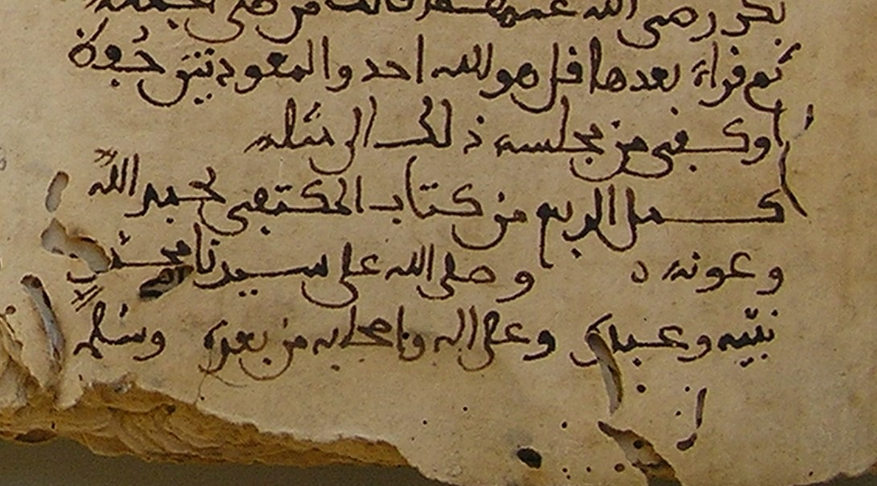

Esta obra, que pertenece al género de las qir×’×t o variae lectione, aunque incluye breves referencias a cuestiones de significado o gramaticales de las aleyas, mención de hadices relacionados con las mismas o de divergencias según la escuela de lectura, tiene como objetivo principal –y a ellos subordina el resto de contenidos- enseñar las reglas de la pausa en la recitación del texto coránico. El sabio de Denia, quien recogió con espíritu crítico las aportaciones sobre el tema de decenas de sabios orientales con Ibn al-Anb×r÷ (m. 939) a la cabeza, distingue cuatro tipos de pausas: t×mm (perfecta), k×f^{in} (adecuada), ¬asan (pasable) y qab÷¬ (antiestética). La pausa perfecta es aquella que se hace cuando el fragmento que sigue no tiene relación de ningún tipo con lo que le antecede, por ejemplo, cuando finaliza un relato o al término de una aleya. La pausa adecuada es aquella que se realiza aun cuando lo que sigue tiene una relación a nivel de significado con lo que antecede. Cuando el lector no alcanza una de estos dos primeros tipos de pausa puede realizar por la longitud de la aleya una pausa aceptable. Por último, la pausa antiestética es aquella que, por ejemplo, divide los dos términos de una iÅ×fa o estado de anexión. Obliga al lector a retroceder y a leer de nuevo el fragmento sin pausa. En su obra Al-D×n÷ va desgranando una a una las pausas de cada azora y aportando las distintas opiniones de los sabios precedentes. Para muestra de su método, baste un botón:

En la azora El alba [113] se hace pausa (perfecta) al final de cada aleya. No incluye pausa adecuada alguna. Así lo afirman al-Ajfa¹, Abý ©×tim [al-Si¥ist×n÷], Ibn al-Anb×r÷ e Ibn `Abd al-Razz×q: solo hay pausa al final de cada aleya en las azoras La fe pura [112], El alba [113] y Las gentes [114]. Y es así porque así lo dispuso el Profeta –la paz y la bendición de Dios sean sobre él.

2. De acuerdo con los datos proporcionados por Yýsuf `Abd al-Ra¬m×n al-Mar`a¹l÷, editor de la obra, éste sería el manuscrito número 30 conservado de la obra, lo que nos habla de la enorme proyección del Deniense en el mundo árabe-islámico. Y se suma a otros conocidos del mismo autor conservados en España, tanto en árabe como en versiones aljamiadas, que nos hablan de la larga pervivencia de su obra en la península ibérica. Finalmente, su presencia entre los libros de Cútar nos refuerza esa imagen de maestro y recitador del Corán de Mu¬ammad al-Ŷayy×r y la categoría de “libro de oficio” con la que se ha descrito a este manuscrito. Se trata, y así lo afirma el copista, de una versión parcial que comprende el último cuarto de la obra. No he encontrado en la mencionada edición del Muktafà indicación alguna sobre esta división en cuartos. Sin embargo, me inclino a pensar que, coincidiendo con la división habitual en el occidente islámico del propio Corán en cuatro cuartos, este último cuarto abordaría las azoras 38 a 114, de uso frecuente en la liturgia islámica por contener las azoras más breves. En cualquier caso está a todas luces incompleto, pues el fragmento arranca en los pasajes finales dedicados a la azora 40. La pérdida de las azoras 38, 39 y parte de la 40 vendría a justificarse con la propia estructura de los cuadernillos que configuran el cuerpo del libro, en el que se alternan singuliones (dos folios) y quaterniones (8 folios). Haciendo un cálculo aproximado del espacio que ocupa el texto en las páginas de este manuscrito con la edición antes mencionada, el fragmento desaparecido vendría a ocupar mutatis mutandi un singulion y el folio inicial que falta al quaternion donde se inicia la obra (ff. 46-52).
3. A grandes rasgos se puede afirmar que se trata de una copia muy fiel al contenido del original. No obstante, en las cadenas de transmisión de los sabios que usa al-D×n÷ para la confección de su obra, el copista suprime con frecuencia el verbo ¬adda£a-n×, dejando solo el verbo q×la-n× que abrevia en ocasiones como q× incluso como n×. Todas estas fórmulas las suele marcar con un trazo más grueso y, de modo excepcional, en rojo (p.e.75v/167d). En cuanto a la caligrafía, de claro estilo magrebí occidental, resalta la frecuente desaparición del hamza final flotante. El texto, prácticamente sin vocales ni signos diacríticos, está escrito en tinta negra a excepción de los títulos de las azoras que están en rojo bermellón. Señala el final de las aleyas coránicas, que cita sin vocalizar, con los típicos tres puntos dispuestos en forma de triángulo. Para separar entre contenidos, a guisa de punto y seguido o punto y aparte, utiliza un pequeño círculo, a veces con un punto en su interior. A veces también usa una و de trazo más grueso y puntualmente en color rojo (p.e.74v/165d). Presenta algunas notas marginales de la misma mano (p.e. 54r/124d) en las que indica con la abreviatura خ y corrige errores que señala en el texto con la fórmula habitual صح(vale).
4. Ni que decir tiene a estas alturas que el supuesto salto entre azoras mencionado en la descripción de Calero Secall no es tal. En el folio 46r finaliza la azora 40 y comienzan las páginas dedicadas a la 41 para la que el sabio de Denia escogió el título alternativo ©a m÷m al-sa¥da en lugar del habitual en la vulgata cairota Fu½½ilat. Ajena a este título alternativo, frecuente en otros ejemplares coránicos de la península ibérica como la célebre versión aljamiada contenida en el T235, Calero confundió sin más esta azora 41 con la 32 (al-Sa¥da) y de ahí la imprecisión en su descripción. De otro lado, este ejemplar aporta información valiosa para esa deseable base de datos sobre los títulos de las azoras que circulaban en al-Ándalus a partir de ejemplares reales conservados. Reproduzco a continuación las variantes que sobre la vulgata cairota presenta este manuscrito, todas ellas marcadas en rojo en el original:

Vulgata Cairota | Libro I, Kitab al-Muktafà
41. Fu½½ilat | ©a m÷m, al-sa¥da
47. Mu¬ammad | Mu¬ammad ½allà All×h `alay-hi wa-sallam
52. Al-Týr | Wa-l-Æýr
53. Al-Na¥m | Wa-l-na¥m
55. Al-Ra¬m×n | Al-Ra¬m×n Ta`alà
63. Al-Mun×fiqýn | Wa-min al-ti¥×rat al mun×fiq÷n
68. Al-Qalam | Nýn wa-l-qalam
71. Ný¬ | Nu¬ `alay-hi al-sal×m
77. Al-Mursal×t | Wa-l-mursal×t
79. Al-N×zi`×t | Wa-l-n×zi`×t
87. Al-A`là | Sabbi¬
89. Al-Fa¥r | Wa-l-fa¥r
91. Al-³ams | Wa-l-¹ams wa-Åu¬×-h×
94. Al-¹ar¬ | A lam na¹ra¬
95. Al-T÷n | Wa-l-t÷n
98. Al-Bayyina | Al-Bariyya
99.Al-Zalzala | I²× zulzilat
100. Al-`¶diy×t | Wa-l-`×diy×t
106. Quray¹ | Li-÷l×f
107. Al-Ma`ýn | A ra’ayta
109. Al-K×firýn | Al-K×fir÷n

Todas son variantes recogidas en el completo listado elaborado por Kandil, si exceptuamos las terminaciones de plural masculino en caso oblicuo –in para los títulos de las azoras 63 y 109 y la adición de las fórmulas obligadas de salutación a Mu¬ammad y Ný¬ y de ta`alà a al-Ra¬m×n. Llama la atención el error a todas luces del copista de marcar en rojo y encabezar la azora 63 con el título min al-ti¥×ra, repitiendo el final de la línea anterior, que luego enmienda en negro con la indicación del título correcto al-Mun×fiq÷n. Aunque es pronto para sacar conclusiones por el escaso número de manuscritos estudiados, este manuscrito no contempla algunas variantes que se venían repitiendo sin excepción en coranes andalusíes como, por ejemplo, las azoras 45 (al-¤×£iya) o 47 (Mu¬ammad) que venían recibiendo los títulos al-³ar÷`a y al-Qit×l, respectivamente. Quizá esta diferencia pueda deberse a la naturaleza misma de la obra que no es un Corán propiamente dicho. O simplemente a que la pretendida regularidad de los títulos de algunas azoras contrastada en ejemplares andalusíes, observable en este caso en los títulos de las azoras 94 (A lam na¹ra¬) o 99 (I²× zulzilat) no es atribuible a una variedad regional. De lo que no cabe duda, y este manuscrito lo corrobora, que la variedad de títulos para una misma azora en el occidente islámico fue una realidad. A modo de ilustración la azora 98 recibió los títulos de al-Bayyina, Lam yakun, al-Qayyima y al-Bariyya.
5. Poca certeza puede tenerse sobre la fecha exacta de copia de este manuscrito. Calero y Roser lo sitúan en el último tercio del XV a partir de las evidencias extraídas de la documentación contenida en el Libro II de esta colección, donde se identifica al copista-autor y propietario de esta mini biblioteca. Por lo que a mí respecta, aunque el fragmento descrito carece, como sabemos, de data, no quiero finalizar sin hacer alusión a este aspecto. Para mi argumentación he de comenzar por referirme a la estructura del manuscrito en su conjunto. En mi opinión no hay duda de que los dos singuliones que encabezan el cuerpo del libro son ajenos al diseño y estructura del resto del manuscrito. Cada uno de ellos contiene un fragmento de dos folios de un formulario notarial distinto, copiado también por distintos amanuenses en un papel distinto al resto. Quizá fueron encuadernados a posteriori con el grueso del libro por su evidente afinidad con la temática dominante en el mismo. Por contra, me inclino a pensar que la parte principal y más extensa del cuerpo del libro, desde el folio 5 al 111, obedece a una planificación más o menos pensada de esta miscelánea: cuadernillos de estructura regular con alternancia de nueve unidades integradas por un singulion y un quaternion más un singulion y dos quiniones (diez folios) al final; un único copista tanto para el texto como las notas marginales; y la presencia de una página completa en blanco para separar algunas obras de otras como ocurre entre al-Muktafà y el tratado jurídico que le sigue (f.84r) o entre los capítulos sobre herencias y el poema didáctico sobre el mismo tema (f.31r). Llama la atención igualmente que casi todos los fragmentos de obras copiados tengan su correspondiente aunque breve colofón (ff. 16v/45d, 30v/75d, 42r/98d, 83v/187d y 107r/238d) tras los que deja de igual modo suficiente espacio en blanco para separar entre obras. Esa práctica de dejar un espacio en blanco que puede ser reaprovechado en algún momento acaso explique también que el recto del folio 5 –probablemente en blanco en su diseño original- contenga un fragmento independiente, de un cuarto copista, sobre cuestiones relacionadas con la oración.

IMAGEN 2- Esquema de montaje de cuadernillos
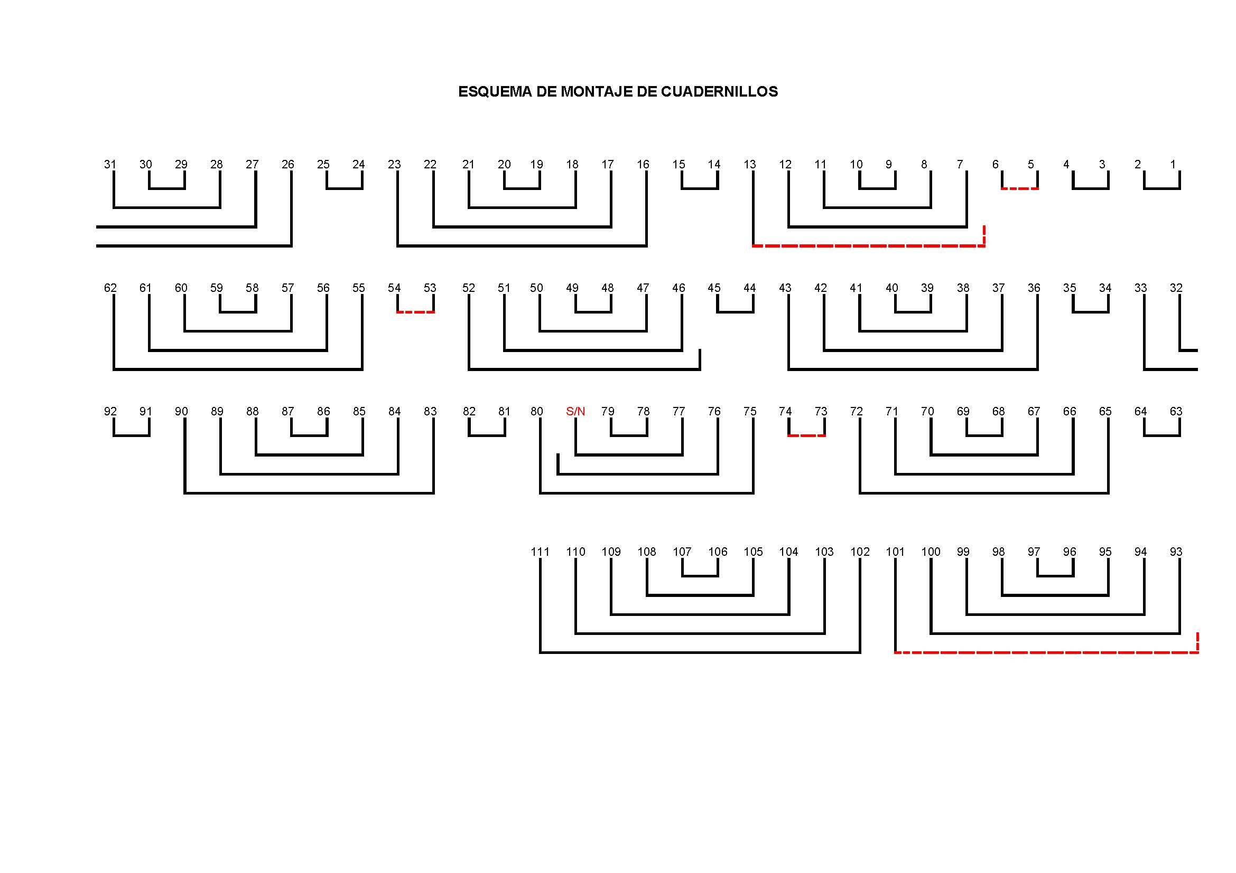

Si, en consecuencia con lo expuesto, aceptamos que esta miscelánea fue concebida como una unidad codicológica, no sería demasiado arriesgado defender que la fecha que aparece en el último de los colofones señalados (107r/238d) podría constituir la data de todo el manuscrito: año 729h.= 1329c. Con ello estaríamos ubicándolo en el siglo XIV, al menos un siglo antes. Dos argumentos a favor de esta datación. El primero, la caligrafía del Libro I es claramente diferente a la atribuida en el Libro II a nuestro alfaquí cutareño, por lo que se hace difícil probar que haya salido de las manos de éste. La propia Calero apunta a la posibilidad de que el último de los fragmentos de este libro fuera obra de un cadí de la familia de los Baný ManÞýr del siglo XIV. El segundo, una vez más, las evidencias materiales: está escrito en papel árabe, no muy refinado, con restos de tejidos, de espesor variable y sin filigranas. Todas estas características coinciden plenamente con los papeles hispanoárabes descritos en el estudio de Montalbán como grupo C, asociados a documentos particulares y datados entre mediados del XIV hasta mediados del XV, momento a partir del cual está más normalizado el uso de papel occidental con filigrana.

Con todo, cabe reseñar al menos, la dirección de dos I+D sobre manuscritos árabes en España y un larga lista de publicaciones entre los que destaco Viguera, M.J., “Apuntes sobre manuscritos árabes en España”, Grafeion, Códices, manuscritos e imágenes, J.P. Monferrer y M. Marcos (eds.), Córdoba, 2003, 49-74; Los manuscritos árabes en España y Marruecos. Homenaje de Granada y Fez a Ibn Jaldún. Actas del Congreso Internacional (Granada, 2005), M.J. Viguera y C. Castillo (eds.), Sevilla-Granada, Consejería de Cultura de la Junta de Andalucía-Fundación El Legado Andalusí, 2006; Colecciones madrileñas. Transmisiones moriscas, N. Martines de Castilla, J.L. Garrot, A.I. Beneyto y M.J. Viguera (eds.), Madrid, 2008; Manuscritos para comunicar culturas, M. Ammadi, F.Vidal y M.J. Viguera (eds.), Casablanca, 2012; Manuscritos árabes en Marruecos y en España: espacios compartidos, M. Ammadi, F.Vidal y M.J. Viguera (eds.), Casablanca, 2013.
Calero Secall, Mª Isabel, “Los manuscritos árabes de Málaga: los libros de un alfaquí de Cútar del siglo XV”, en Los manuscritos árabes en España y Marruecos. Homenaje de Granada y Fez a Ibn Jaldún. Actas del Congreso Internacional (Granada, 2005), M.J. Viguera y C. Castillo (eds.), Sevilla-Granada, Consejería de Cultura de la Junta de Andalucía-Fundación El Legado Andalusí, 2006, 151-174; Calero Secall, Mª Isabel, “Mu¬ammad al-Ŷayyār, un alfaquí a través de los manuscritos de Cútar”, en Biografías mudéjares o la experiencia de ser minorías: biografías islámicas en la España cristiana, A. Echevarría Arsuaga (ed.), Madrid, CSIC, 2008, Estudios onomástico-biográficos de al-Andalus (EOBA) XV, 385-416; Calero Secall, Mª Isabel, “Los manuscritos de Cútar. Diez años después de su hallazgo”, en Manuscritos árabes en Marruecos y en España: espacios compartidos, M. Ammadi, F.Vidal y M.J. Viguera (eds.), Casablanca, 2013, 41-48.
Anunciada por Calero en “Los manuscritos de Cútar. Diez…”. El Corán que contiene el tercer volumen de esta pequeña biblioteca ha sido objeto de una excelente edición facsímil y estudio preliminar en El Corán de Cútar, Málaga. Sevilla: Consejería de Obras Públicas, Consejería de Cultura y Fundación Tres Culturas del Mediterráneo, 2009.
Barceló, Carmen, “Endechas por la pérdida de al-Ándalus en dos zéjeles de Cútar”, en Al-Qantara 33:1 (2012), 169-199. Para la cita, véase p. 189.
Espejo Arias, Teresa, La restauración de los manuscritos árabes de Cútar (Málaga), Informe técnico, Universidad de Granada, 2009.
Calero Secall, “Los manuscritos árabes de Málaga”, 160. La descripción ofrecida por Roser Nebot, N., [Fichas catalográficas de] “Libro I (Libro del alfaquí de Cútar, Mu¬ammad Ibn al-Ŷayy×r)”, en Malaqa: entre Malaca y Málaga [catálogo de la exposición], M.J. Viguera Molins (coord.), Málaga, Universidad, 2009, 251, no añade nada nuevo y apenas reproduce afirmaciones generales del tipo “pasajes de exégesis coránica”, “último tercio del siglo XV”.
Arias Torres, Juan Pablo y Déroche, François, “Reflexiones sobre la catalogación de ejemplares alcoránicos”, en Al-Qantara 32:1 (2011), 243-260.
El manuscrito presenta dos foliaciones: una realizada a su llegada al Archivo en octubre de 2003 localizada en el verso del folio, ángulo inferior izquierdo, usada en su descripción por Calero. La segunda, posterior, se halla en el recto de los folios, ángulo superior izquierdo, usada en el informe de restauración citado y que sigo en este trabajo. Hay que advertir que este fragmento consta en realidad de 39 folios, ya que se ha localizado un folio sin numerar entre los folios 79 y 80 (apud Espejo, La restauración, 35). Cuando conviene, señalo con una d el número de la imagen en la edición digitalizada.
Explicit: والمعوذتين حفظ أو كفي من مجلسه ذلك الى مثله. كمل الربع من كتاب المكتفى بحمد الله وعونه صلى الله على سيدنا محمد نبيه وعبده وعلى اله واصحابه من بعده وسلم.
Beirut: Mu’assasa al-ris×la, 1987, 2ª edición. Para la misma maneja 29 manuscritos que describe en las pp. 103-112. Según la entrada correspondiente en la Biblioteca de al-Andalus 1 [96], existen al menos otras dos ediciones del Muktafà que no hemos podido consultar.
Abboud, Soha, “Bibliotecas moriscas”, Anaquel de Estudios Árabes. Anejos, Colecciones madrileñas. Transmisiones moriscas, 2007, 99-104 señala entre las obras conservadas de al-D×n÷ en España el codex 1387 de El Escorial, una copia de Al-tays÷r f÷ l-qir×’×t al-sab’ fechada en 687h/1268-9c., y una posible versión aljamiada de una obra aún sin identificar contenida en el ms. J-XII del CSIC. Hay una descripción de este último manuscrito, con atribución indiscutible a al-D×n÷ y titulado como La kontradiçion y deferençia ke ay entre War¹ y Q×lýn (apud BA 1 [96]), en los trabajos de Al-Ganabi, La escuela coránica de Denia: Abý `Amr `U£m×n b. Sa`÷d, figura, obra formativa y obra escrita, tesis doctoral, Universidad de Granada, 1988; "Un manuscrito aljamiado, último eslabón de la obra del Deniense en España", Sharq Al-Andalus. Estudios Árabes 7 (1990), 121-134. Según HATA, a estos dos manuscritos hay que sumar un tercero localizado en los anaqueles de la Biblioteca Nacional de Madrid (Guillén Robles, 192): el Kit×b al-farq bayna l-Å×d wa-l-Þ×’ f÷ kit×b All×h wa-f÷ ma¹hýr min al-kal×m. Agradezco este dato a la Dra. Fierro.
Incipit: شيئا تام لأنه إنقضاء كلامهم وتمام الفاصلة من قول الله تعالى.
Ver infra esquema de montaje de cuadernillos.
Arias y Déroche, “Reflexiones”, 257.
Kandil, L.,“Die Surennamen in der offiziellen Kairiner Koranausbage”, Der Islam 69 (1992), 44-60. Gracias la citada edición del Muktafà se puede ampliar este listado de Kandil con la variante al-am¹×¥ para la azora 76.
Arias y Déroche, “Reflexiones”, 260.
Cuyos datos están tomados en su conjunto de Espejo, La restauración.
Hay que advertir que el estado deplorable de conservación de los folios 90 y ss. ha podido provocar que su orden original haya sido alterado e incluso que durante el proceso de restauración se hayan reintegrado en un mismo folio de manera errónea fragmentos de distintas hojas. Este hecho es patente en el folio 107r donde se encuentra el último colofón reseñado.
Espejo, La restauración, 27-34.
Montalbán, Juan Antonio, “Del zigzag a la filigrana: aproximación a una tipología del papel hispanoárabe”, en Actas del VII Congreso Nacional de Historia del Papel en España, Madrid: Asociación Hispánica de Historiadores del Papel, 2007, 69-80.

